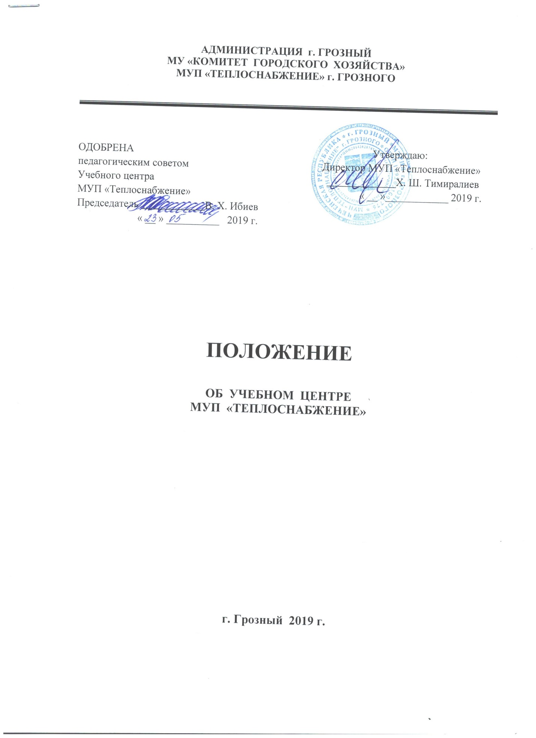

I. Общие положения

1.1. Учебный центр по подготовке и переподготовке кадров (в дальнейшем Учебный центр) создан приказом директора МУП «Теплоснабжение» г. Грозного № 01-82-п от 15.08.2008 г. в целях подготовки, переподготовки и повышения квалификации инженерно-технических работников, персонала предприятия и других предприятий и организаций. Осуществляет свою деятельность в соответствии с Федеральным законом Российской Федерации от 29.12.2012 г. № 273-ФЗ «Об образовании в Российской Федерации», локальными актами, регламентирующими организацию образовательного процесса в Учебном центре.

1.2. Учебный центр является структурным подразделением МУП «Теплоснабжение» г. Грозный.

1.3. Учебный центр отвечает за результаты хозяйственной деятельности и выполнение обязательств перед заказчиком.

1.4. Учебный центр обладает правами отдела в пределах полномочий, предоставленных МУП «Теплоснабжение» г. Грозного. В структуру Учебного центра могут входить группы и другие подразделения, необходимые для обеспечения эффективной хозяйственной деятельности Учебного центра.

1.5. Место расположения Учебного центра: Чеченская Республика, г. Грозный, ул. У. А. Садаева д. 19 в помещении МУП «Теплоснабжение».

1.6. Учебный центр руководствуется в своей деятельности Федеральным законом Российской Федерации от 29.12.2012 г. № 273-ФЗ «Об образовании в Российской Федерации», законами и нормативными правовыми актами Российской Федерации, уставом МУП «Теплоснабжение» г. Грозного, типовым положением, в части не противоречащей статусу образовательного Учебного центра в системе подготовки кадров.

1.7. «Учебный центр» проходит от имени Учредителя лицензирование, аттестацию и государственную аккредитацию в порядке, установленном Законодательством Российской Федерации. Права юридического лица у «Учебного центра», в части ведения образовательной деятельности, не требующей лицензирования деятельности, направленной на подготовку образовательного процесса, возникают с момента утверждения положения. Право на ведение лицензируемой образовательной деятельности и льготы, установленные законодательством Российской Федерации, возникают у «Учебного центра» с момента выдачи ей лицензии (разрешение) на право ведения образовательной деятельности МУП «Теплоснабжение» г. Грозного.

1.8. «Учебный центр» самостоятелен в осуществлении образовательного процесса, подборе и расстановке кадров в части согласования и рекомендации. Приём осуществляет МУП «Теплоснабжение» г. Грозного, согласно штатного расписания.

1.9. В целях осуществления своей деятельности «Учебный центр» действует от имени МУП «Теплоснабжение», планирует свою деятельность в соответствии с плановыми заданиями «Предприятия» и заключенными договорами со сторонними организациями.

1.10. «Учебный центр» не является юридическим лицом, имеет печать со своим наименованием с изображением внутри круга эмблемы, а также штамп.

II. Предмет и цели деятельности

2.1. «Учебный центр» создан для содействия в обеспечении эффективной деятельности МУП «Теплоснабжение», его подразделений в выполнении государственных задач, повышение их конкурентной способности при производстве работ и реализации товаров, услуг оказываемых населению.

2.2. Для достижения целей, указанных в пункте 2.1. настоящего положения, «Учебный центр» осуществляет следующие виды деятельности:
- подготовка новых рабочих;
- переподготовка ИТР, рабочих, служащих вторым профессиям;
- подготовка, и аттестация кадров по профессиям опасных промышленных объектов, подконтрольных Ростехнадзору РФ;
- организация семинарских занятий, конференций по наиболее важным проблемам производства: в том числе, по охране труда с выдачей удостоверений установленного образца;
- разработка и согласование учебных, методических и информационных материалов, в том числе экспертных и обслуживающих программ и тестов для оценки уровня профессиональных, деловых и личностных качеств, физических лиц – соискателей квалификационных сертификатов;
- создание аттестационных комиссий, организация их работы;
- вправе реализовывать основные профессиональные программы начального профессионального образования;
- международное сотрудничество в области педагогической и научной деятельности;
- изготовление учебно-наглядных пособий и разработка методической документации по заявкам предприятий и учреждений;
- организует и проводит и другую деятельность, не противоречащую законам и направленную на достижение поставленных целей с письменного задания руководства предприятия.

2.3. «Учебный центр» имеет гражданские права и несёт обязанности необходимые для осуществления поставленных перед ними целей и задач.

III. Учебно-производственная база
Финансирование Учебного центра

3.1. «Учебный центр» должен располагать учебными кабинетами, мастерскими, оснащенными в соответствии с нормативами на основе Федерального закона Российской Федерации от 29.12.2012 г. № 273-ФЗ «Об образовании в Российской Федерации», а также столовой, библиотекой с читальным залом, помещением для инженерно-педагогических работников, обслуживающего персонала.
Учебно-производственная база «Учебного центра» создается предприятием, для которых ведется подготовка кадров.

3.2. Финансирование деятельности «Учебного центра», а также содержание штатного персонала осуществляется за счет средств МУП «Теплоснабжение». «Учебный центр» обучает кадры для сторонних организаций на договорной основе и по заявлениям отдельных граждан. Сумма затрат, связанных с повышением квалификации, подготовкой и переподготовкой кадров, подлежащая включению в договор, определяется МУП «Теплоснабжение», исходя из конкретных условий (сроки обучения, контингент обучающихся и т. д.). При этом учитываются все расходы, в том числе заработная плата преподавателей и других работников, учебные расходы начисление на преподавательскую работу и зарплату устанавливается в размере, определенном на основании сметы расходов и утвержденном директором МУП «Теплоснабжение». Средства для расходов по обучению кадров, методической помощи, учебных и других услуг перечисляются ведомствами, предприятиями, как правило, до начала занятий на счет МУП «Теплоснабжение». В случае не явок или отчислений обучающихся не по вине «Учебного центра», поступившие средства не возвращаются. Оплата за обучение производится по безналичному расчету и наличному расчету через банк или Сбербанк.

3.3. Смета расходов на содержание «Учебного центра» и финансово-производственный план утверждается руководителем МУП «Теплоснабжение»
г. Грозного. Заявки на обучение поступают от подразделений, затем согласовываются с начальником отдела кадров предприятия и утверждается сводный план директором МУП «Теплоснабжение».

3.4. «Учебный центр» строит свои отношения со сторонними организациями, и гражданами во всех сферах хозяйственной деятельности на основе договоров, соглашений, контрактов, учитывая их и собственные интересы, обеспечивая качество подготовки кадров.

3.5. «Учебный центр» имеет право привлекать для преподавательской работы, или оказания услуг граждан на основе трудовых и гражданско-правовых договоров, а также других юридических лиц, в том числе образовательных организаций.

IV. Организация образовательного процесса, права
и обязанности участников образовательного процесса

4.1. «Учебный центр» самостоятелен в осуществлении образовательного процесса.
Организация учебного процесса в «Учебном центре» регламентируется учебным планом и расписанием занятий, которые разрабатываются и утверждаются самостоятельно на основе соответствующего государственного образовательного стандарта, примерных учебных планов по специальности и примерных программ учебных дисциплин, если таковые имеются.

4.2. Образовательные программы, реализуемые «Учебным центром» могут осваиваться в различных формах обучения, различающихся объемом обязательных занятий, преподавателя с обучающимися и организацией образовательного процесса.

4.3. Обучение в «Учебном центре» ведется на русском языке.

4.4. Учебная работа «Учебного центра» организуется и проводится в соответствии с Федеральным законом Российской Федерации от 29.12.2012 г. № 273-ФЗ «Об образовании в Российской Федерации», инструктивно-методическими рекомендациями министерства образования России, Ростехнадзора, Министерства труда и социального развития РФ.

4.5. Обучающиеся в «Учебном центре» направляются с предприятий приказом руководителя, по заявкам предприятий, по договору, а отдельные граждане по заявлениям. Возраст, пол и состояние здоровья лиц, принимаемых на обучение, должны соответствовать требованиям законодательства о труде для рабочих соответствующих профессий и отраслей народного хозяйства. Лица не соответствующие данным требованиям, к обучению не допускаются.

4.6. Обучающиеся имеют право пользоваться кабинетами, учебными мастерскими, учебными котельными, библиотекой. Обязанности обучающихся определяются Федеральным законом Российской Федерации от 29.12.2012 г. № 273-ФЗ «Об образовании в Российской Федерации» и другими нормативными актами.

4.7. Обучающиеся выполнившие все требования учебного процесса, плана и программ, сдавшие установленные законом квалификационные экзамены, получают свидетельства, удостоверения, дипломы, сертификаты установленного образца.

V. Педагогические советы и методическая работа

5.1. Педагогический совет «Учебного центра» является постоянно действующим органом коллегиально рассматривающие основные вопросы учебной, методической работы, состав и деятельность педагогического совета определяется в соответствии с Федеральным законом Российской Федерации от 29.12.2012 г. № 273-ФЗ «Об образовании в Российской Федерации», Положением о педагогическом совете. В состав педагогического совета входят ИТР и руководители предприятия.

5.2. В «Учебном центре» создаются отраслевые, методические советы, комиссии, которые организуют и проводят методическую работу с преподавателями, мастерами, инструкторами производственного обучения и осуществляют контроль за учебным процессом, рассматривают в установленном порядке учебные планы, программы.
Методические комиссии объединяют преподавателей, мастеров, инструкторов п/о и специалистов, руководителей определенных отраслей ведущие учебные занятия по родственным профессиям, дисциплинам.
Состав методических комиссий утверждается приказом по МУП «Теплоснабжение». Председателем отраслевой комиссии, как правило, назначается главный инженер предприятия или другое лицо из числа наиболее опытных руководящих ИТР, ведущих преподавательскую работу, а также из числа штатных преподавателей «Учебного центра».

VI. Организационная структура, должностные обязанности работников «Учебного центра»

6.1. Численность работающих определяется в соответствии со схемами должностных окладов на основе ЕТС, применяемых на всех предприятиях МУП «Теплоснабжение». Количество преподавателей определяется на основании подсчета количества часов теоретического обучения в соответствии с годовым планом обучения. Штаты, штатное расписание утверждается руководителем МУП «Теплоснабжение» г. Грозного.

6.2. Руководство всей деятельности «Учебного центра» осуществляет руководитель на основании Положения, сочетая единоначалие с коллегиальностью, опираясь на коллектив, педагогический совет, общественную организацию. Руководитель организует свою работу в соответствии с должностной инструкцией утверждаемой «предприятием».

6.3. Ведущий инженер по Учебно-производственной работе, главный специалист по методической работе, мастера производственного обучения, инструктора и другие работники назначаются и освобождаются директором МУП «Теплоснабжение» г. Грозного по согласованию с руководителем «Учебного центра».

VII. Права, обязанности и ответственность «Учебного центра»

7.1. В целях осуществления своей деятельности «Учебный центр» имеет право:
- На основании соответствующей доверенности заключать с юридическими и физическими лицами договора, необходимые для реализации его функций;
- МУП «Теплоснабжение» устанавливает формы, системы и размеры оплаты труда, иные виды доходов работников «Учебного центра» на уровне ЕТС, применяемые в МУП «Теплоснабжение» г. Грозного;
- Использовать, закрепленное за «Учебным центром» имущество по целевому назначению в соответствии с законодательством и настоящим Положением.

7.2. «Учебный центр» обязан:
- Представлять МУП «Теплоснабжение» сведения по вопросам, отнесенным к их ведению;
- Представлять ежеквартально отчеты о подготовке кадров;
- Обеспечивать сохранность и целевое использование имущества и создаваемых в процессе деятельности информационных ресурсов;
- Вести учет в установленном законом порядке.

VIII. Управление

8.1. Управление «Учебным центром» осуществляется руководителем, назначаемым на должность и освобождаемым от должности директором МУП «Теплоснабжение» г. Грозного.

8.2. Руководитель «Учебного центра» действует в пределах своих полномочий.

8.3. Руководитель «Учебного центра» обеспечивает выполнение решений МУП «Теплоснабжение» г. Грозного касающиеся деятельности «Учебного центра», самостоятельно решает вопросы деятельности по подготовке кадров.

8.4. Штатное расписание «Учебного центра» утверждается руководителем МУП «Теплоснабжение» г. Грозного.

8.5. Руководитель «Учебного центра» несет ответственность за не выполнение функций, установленных настоящим положением, за сохранность являющегося собственностью предприятия закрепленного за ним имущества, хозяйственное ведение дел, соблюдение государственной и коммерческой тайны, неразглашение сведений конфиденциального характера.

IX. Имущество и распределение прибыли

9.1. Имущество «Учебного центра» является частью баланса МУП «Теплоснабжение» г. Грозного. Имущество передается «Учебному центру» МУП «Теплоснабжение» г. Грозного в хозяйственное ведение. Имущество неделимо и не может быть распределено по вкладам (долям, паям) в том числе между работниками «Учебного центра».
Источниками формирования имущества «Учебного центра» также могут являться:
- Доходы от его деятельности;
- Амортизационные отчисления;
- Целевое бюджетное финансирование.
Доходы от деятельности «Учебного центра» распределяется по указанию директора МУП «Теплоснабжение» г. Грозного.

X. Контроль деятельности

10.1. Контроль хозяйственной деятельности «Учебного центра» осуществляют главный бухгалтер, а так же ревизионная комиссия МУП «Теплоснабжение» г. Грозного.

10.2. Проверка деятельности руководителя и результатов деятельности «Учебного центра» проводится ревизионной комиссией. Ревизионная комиссия вправе требовать от любых должностных лиц «Учебного центра», включая руководителя предоставления ей всех необходимых материалов, а также личных объяснений в устной или письменной форме.

XI. Реорганизация и прекращение деятельности

11.1. Учебный центр может быть ликвидирован либо реорганизован директором МУП «Теплоснабжение» г. Грозного в порядке, предусмотренном действующим законодательством Российской Федерации.

11.2. При ликвидации и реорганизации, увольняемым работникам гарантируется соблюдение их прав в соответствии с законодательством Российской Федерации.

11.3. Все изменения и дополнения к настоящему Положению утверждаются директором МУП «Теплоснабжение» г. Грозного.

